**Как ребенку не забыть английский за лето.**

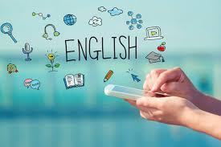

Иностранные языки имеют свойство быстро забываться. Как только он пропадает из поля зрения дошкольника, а он неизменно пропадает во время летнего отдыха, слова и фразы начинаются стираться из головы. К сожалению, волшебной пилюли, как ребенку не забыть английский летом, не существует, им просто придется заниматься.

## Учиться, играя

Летние занятия эффективнее всего делать такими, чтобы маленький ученик вообще не понимал, что он занимается какой-то образовательной деятельностью.

Помочь ребенку не забыть английский язык за 90 дней лета не так-то сложно. Мы расскажем самые распространенные и самые действенные способы.

## Банально

Самый простой выход для занятых родителей – включать иностранные мультфильмы и фильмы. Ребенок, возможно, будет первое время протестовать. Однако вода камень точит. Мультимедийный контент воздействует сразу на два органа чувств, и то, что не понятно из аудиодорожки, всегда можно почерпнуть из сопутствующего изображения.

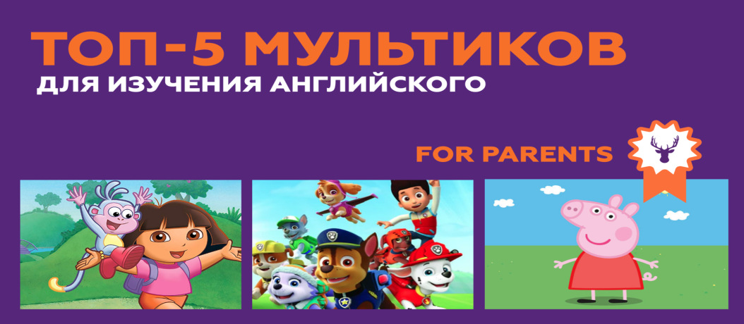

**Чем хороши мультфильмы:**

* простые повседневные фразы;
* доступный даже дошкольникам формат;
* чистая речь без акцента;
* большой выбор сюжетов;
* возможность подключения субтитров (если ребенок читает достаточно бегло).

Мультимедиа – это первая и самая простая помощь для тех, кто боится потерять навыки английского.

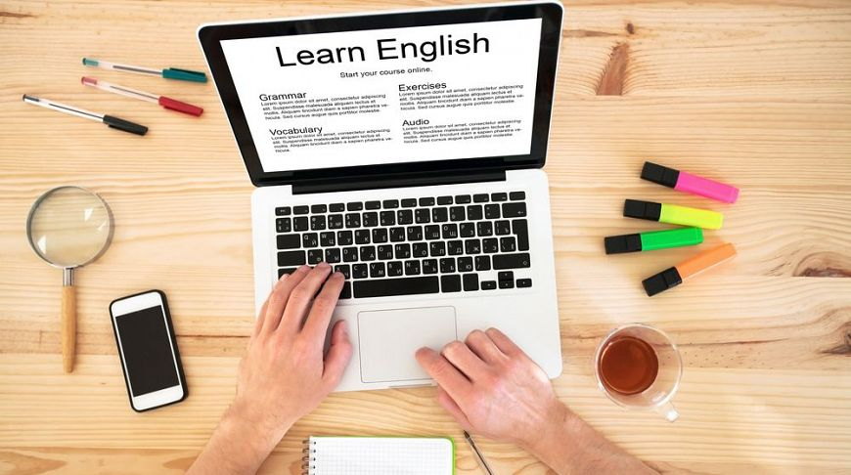

## Музыкально

Еще один способ, как ребенку не забыть английский летом, это петь. Песни вообще один из легальных способов заставить школьника заниматься не самым любимым занятием – переводом.

Петь можно под караоке. Так очень удобно тренировать скорость чтения на английском. Обязательно выбирайте треки, которые нравятся ребенку, иначе есть большой шанс демотивировать его в этом процессе.

Совсем маленьким ученикам можно 15-20 минут смотреть на YouTube игровые детские песни, так называемые [nursery rhymes](https://www.youtube.com/watch?v=p6Qz4DxhFno&list=PLOy8F1xeCAhl6lSRS09BShndZTsw9Pw06" \t "_blank). Этот метод подходит и тем, кто только-только делает свои первые шаги в английском. Ребенок легко и быстро запомнит цвета, части тела, животных и предметы, алфавит и многие другие базовые понятия.